Chapitre 6 : Comment est structurée
la société française actuelle ?
Bac

 Pages 182-183 – Dissertation (4h)

Dans quelle mesure l’approche en termes de classes sociales est-elle pertinente pour rendre compte
de la société française d’aujourd’hui ?

Doc 1. Répartition entre les ménages de la masse totale
de patrimoine brut début 2018 (en %)
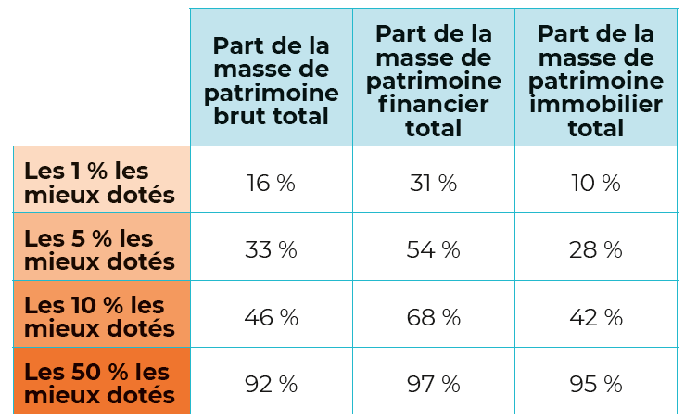
Champ : ménages ordinaires résidant en France hors Mayotte.
Insee, 2018
Note de lecture : le patrimoine brut est le montant total des actifs détenus par un ménage. Il est composé du patrimoine immobilier (résidence principale, éventuelles résidences secondaires, immobilier de rapport), du patrimoine financier (dépôts, actions, titres de créances…) et du patrimoine professionnel (terres, machines, bâtiments, cheptels, stocks, etc.). Le patrimoine brut se distingue du patrimoine net qui est net de l’endettement.
Doc 2. Répartition des ménages selon la catégorie de revenus
en 2016 (en %)
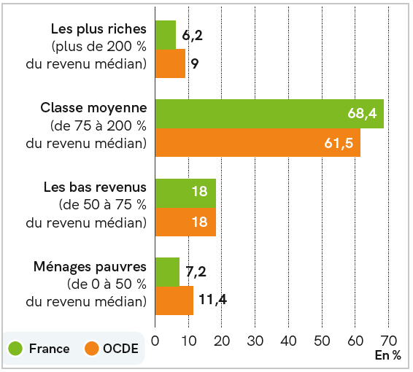
« Sous pression : la classe moyenne en perte de vitesse », OCDE, 2019

Doc 3. Catégories sociales et participation aux élections de 2012 (en %)
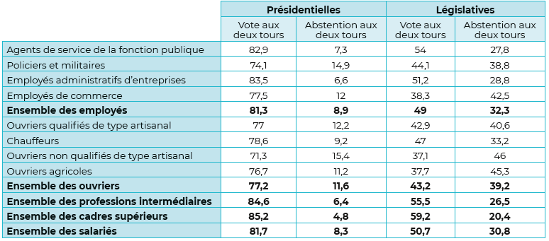
Camille Peugny, « Pour une prise en compte des clivages au sein des classes populaires :
la participation politique des ouvriers et des employés », HAL, Archives ouvertes, 2016

